


实验报告

实验名称：

课程名称： |  | 实验时间：
任课教师： |  | 实验地点：
实验教师： |  | 实验类型： | □ 原理验证  □ 综合设计  □ 自主创新
学生姓名：
学号/班级： |  | 组 号：
学 院： |  | 同组搭档：
专 业： |  | 成 绩：

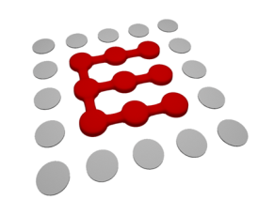


一、实验目的

二、实验装置组成原理

三、实验内容
- 实验场地及设备
本次实验在4号教学楼五层实验室内进行，实验场地较为空旷，适宜测距、测速实验。实验中可以用到的物体有可移动的、长约2m宽1m的白板，增强反射的角反以及人体。
在静止目标测距实验和测试距离分辨率实验中首先采集100帧的四通道数据，然后经过DemoRAD平台自带的数据处理软件进行处理成图，再将数据导出至MATLAB依据算法进行测距、测速。实验环境如下所示 ：

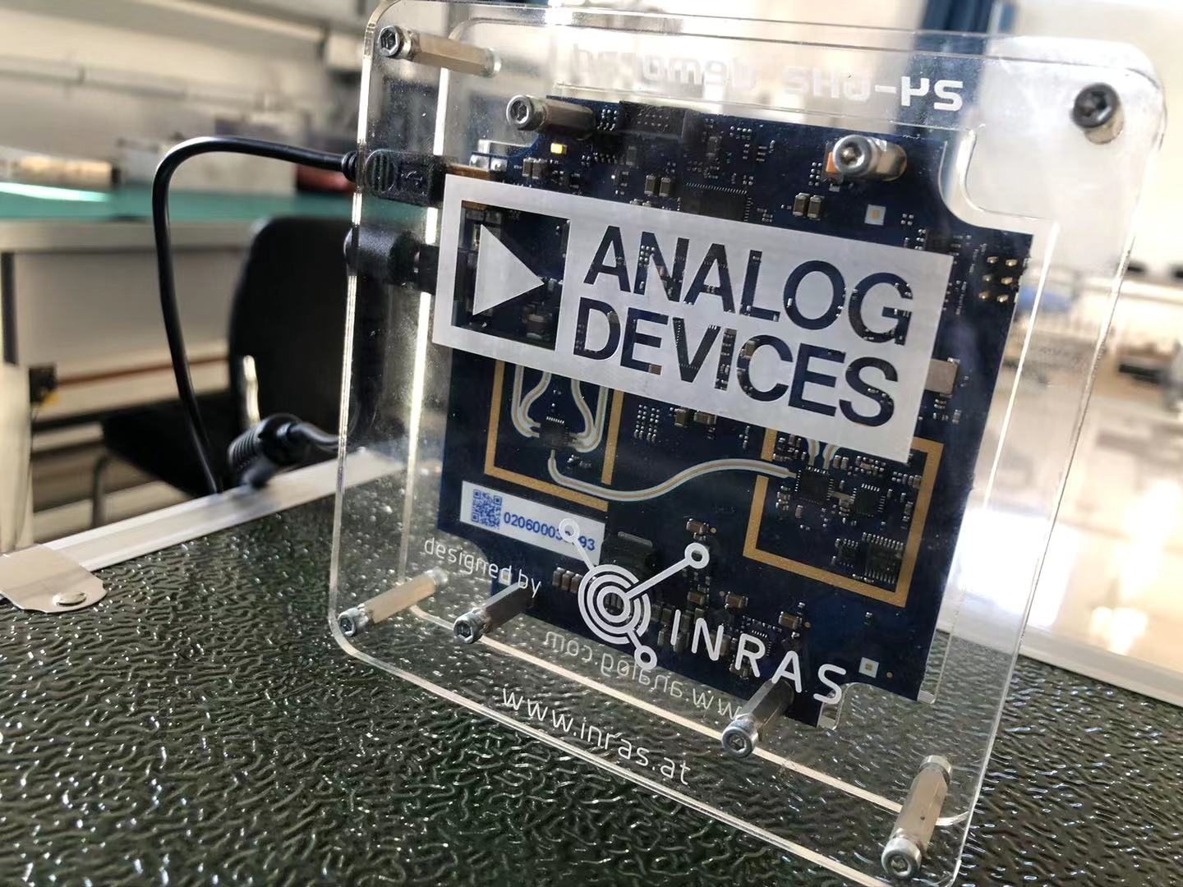
图4 硅基毫米波雷达平台

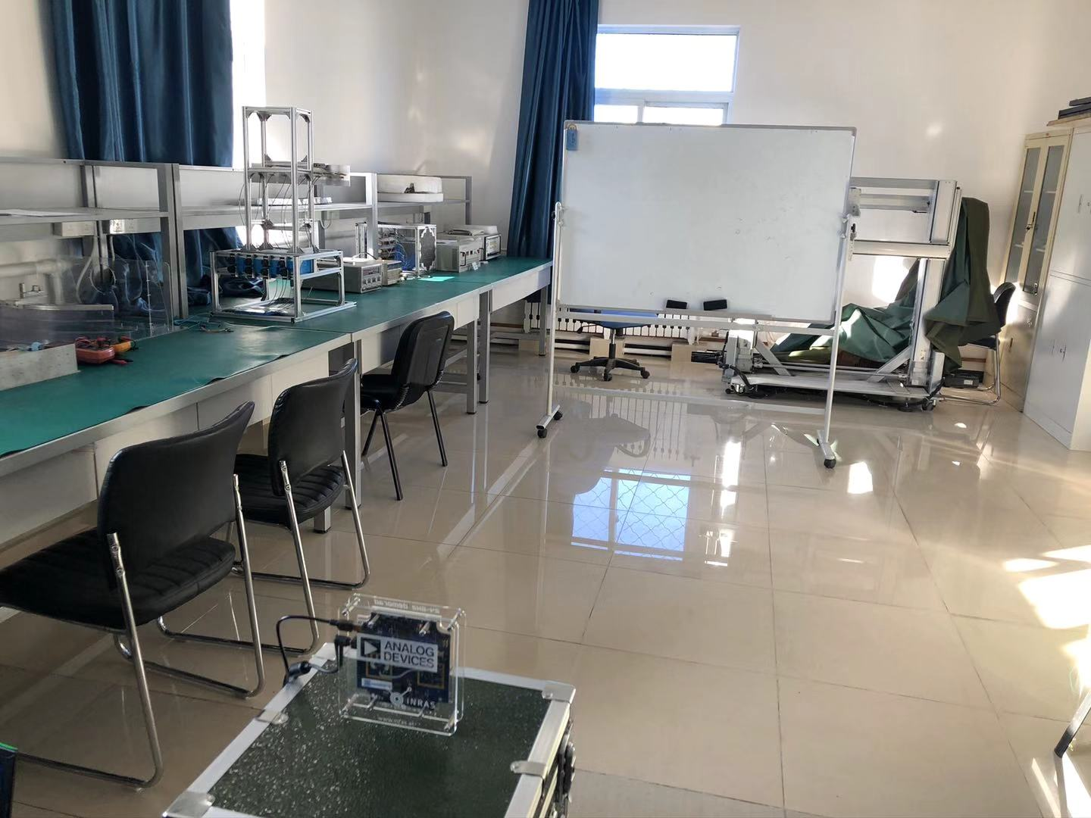
图5 实验场地及白板设置（此处约4m）
- 静目标测距

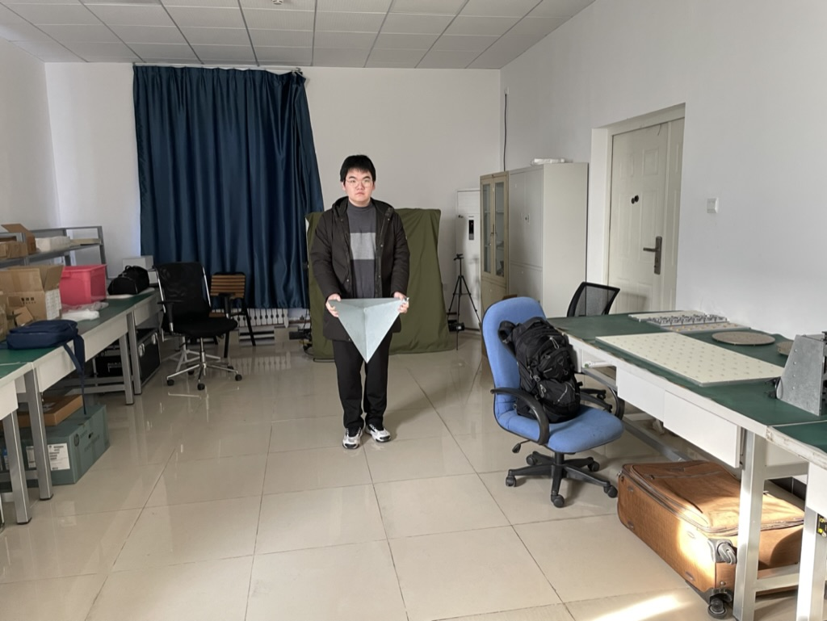

静目标波形参数
起始频率 | 24.01GHz
终止频率 | 24.24GHz
扫频带宽 | 230MHz
扫频时间 | 260us
调频斜率 | 0.88MHz/us
Chirp Loop | 1
中频采样率 | 1Msps
采样点数 | 256
实际带宽 | 226.46MHz

雷达输出的原始数据为回波信号与发射信号混频后的信号，即为差频信号，此时对每个Chirp进行FFT即可进行测距。
ADC数据在采集过程中相当于对连续信号进行截断，而截断会导致较大的频谱泄漏，从而导致接下来的信号处理出现较多的干扰。因此在FFT前首先应该对数据进行加窗操作。我们分别对每个Chirp加汉宁窗后进行距离向FFT，其上峰值点的坐标即为角反射器的相对于雷达的距离。
对于雷达的天线阵列，天线之间的间距仅为毫米级，而角反射器与雷达的距离为米级，因此各个天线测出目标的速度和距离近乎一样，只是回波的相位不一样。这时，我们可以对各个天线的RD图进行非相参叠加，增大RD图的信噪比，
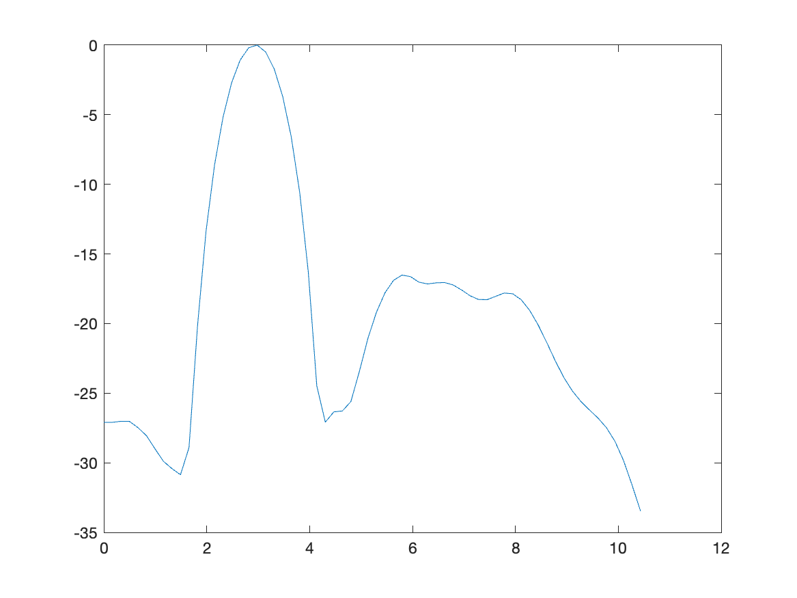
上图为测距结果，可以看到距离约3M，符合实际实验场景。同时主瓣宽度较窄，-3dB点宽度约为0.7m，接近实验波形距离分辨率0.66m，证明实验正确
- 双目标测距离分辨率

- 动目标测速

- 双目标角度测量
雷达设为角度测量模式。
该实验为利用MIMO雷达进行角度测量。

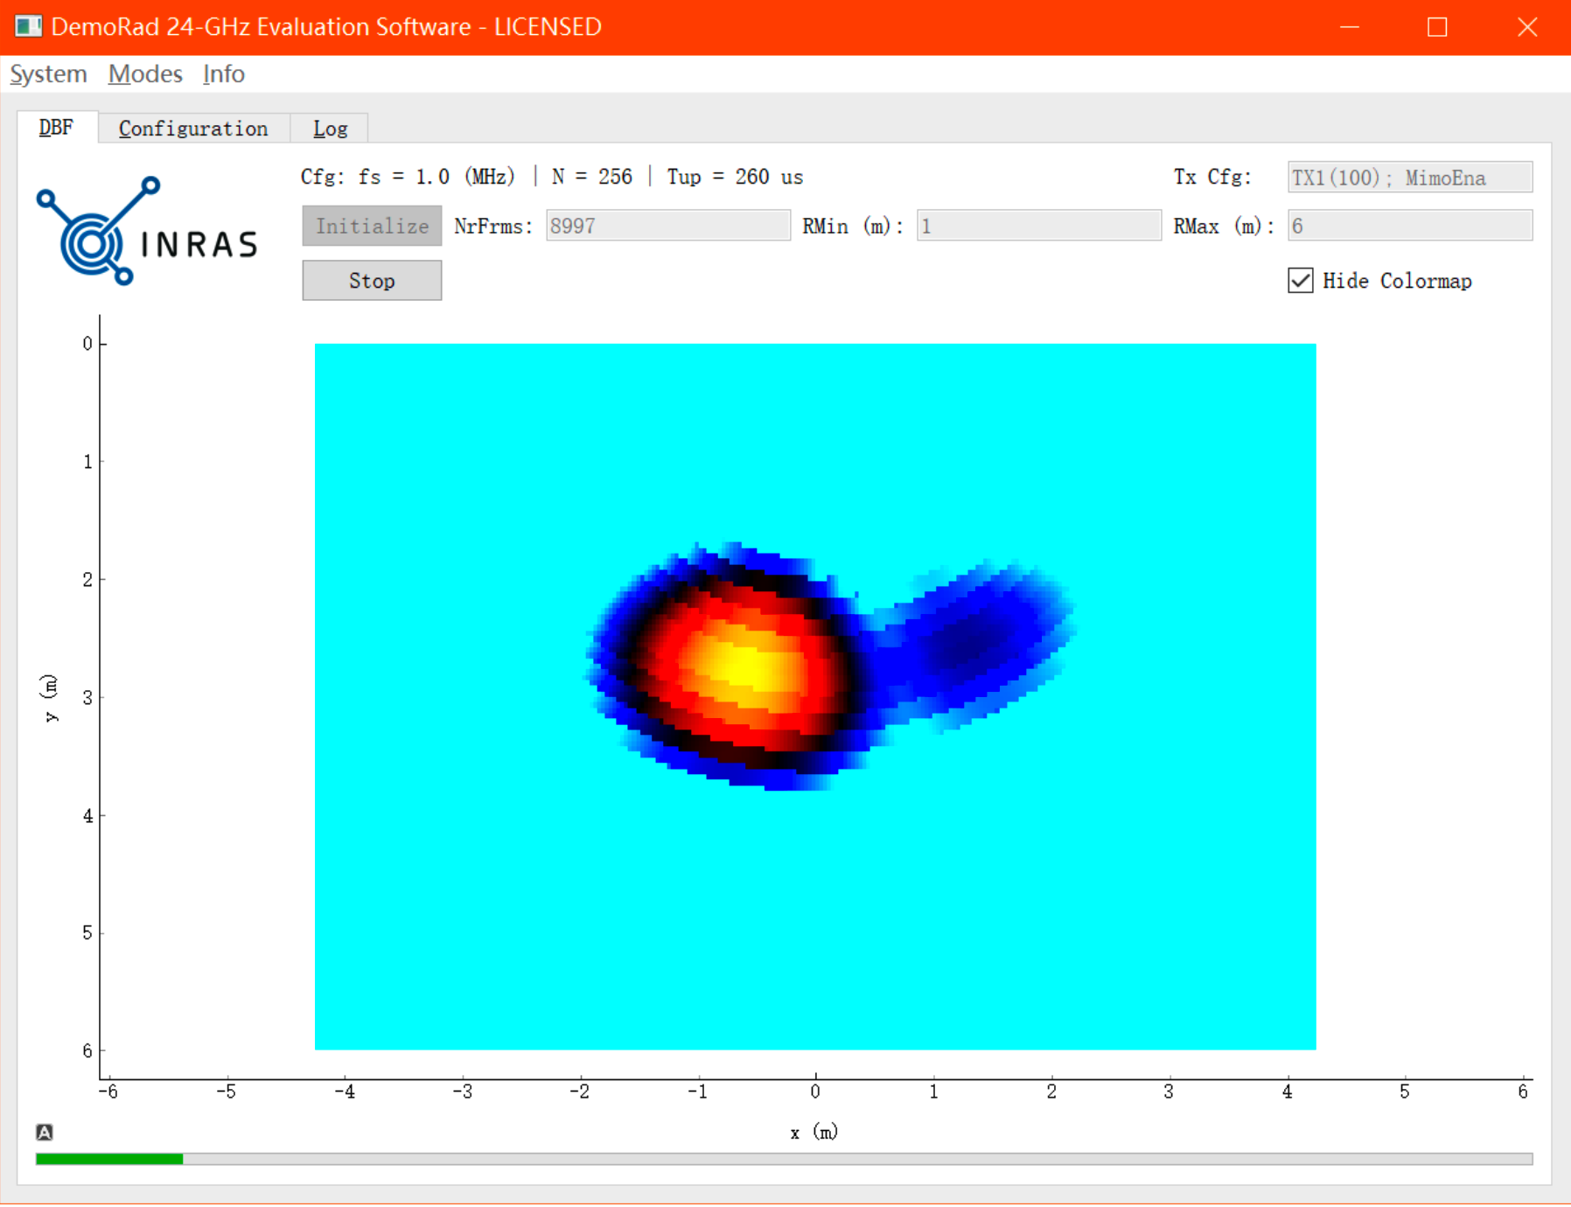

上图为两个角反射器在同一距离且角度较小的情况下的二维距离谱图，在图中仍可以区分两个目标，此时两个目标角度差约为20-30度，而对于此雷达理论角度分辨率为1/8rad或者约15度。

五、实验处理程序（含注释）
- % (c) Inras GmbH
- %
- % Description: Read hdf5 file from DemoRadTool FMCW
- % StoreIf("xxx.h5",NrFrms)
- % Extract the data from the file and store If signals to If array
- % In the for loop the signals form the four channels are extracted
- clear all;clc;
- c = 3e8;
- stFile = 'Res1.h5';
- % Get the information about the entire HDF5 file.
- Info = h5info(stFile);
- % Number of samples
- N = hdf5read(stFile,'/BrdCfg/N');
- % Number of frames
- % NrFrms = hdf5read(stFile,'/BrdCfg/NrFrms');
- % Sampling frequency
- fs = hdf5read(stFile,'/BrdCfg/fs');
- % Effective upchirp duration
- TimUp = hdf5read(stFile,'/BrdCfg/TimUp');
- % Start frequency
- FreqStrt = hdf5read(stFile,'/BrdCfg/FreqStrt');
- % Stop frequency
- FreqStop = hdf5read(stFile,'/BrdCfg/FreqStop');
- % repetition interval
- Tp = hdf5read(stFile,'/BrdCfg/Tp');

- % Effective bandwidth:
- % Tp is 284 us for start to stop frequency but only 256 samples are
- % conducted
- B = (FreqStop - FreqStrt)/Tp/1e6*256;
- If = hdf5read(stFile,'/If');
- % 距离分辨率
- Rs = c/2/double(B);
- % Read If signal for four channels
- [Nx,NrFrms] = size(If);

- kr = (FreqStop - FreqStrt)/TimUp;

- % Extract the if signals for the four receive channels
- for Idx = 1:NrFrms
- disp(['RD Fame: ', num2str(Idx)])
- Dat = If(:,Idx);

- rx_data = reshape(Dat, N, 4);
- rx_data = double(permute(rx_data,[2, 1]));

- range_win = transpose(hann(N));

- range_win_mat(1, :) = range_win;

- rx_data_mti = bsxfun(@times, rx_data, range_win_mat);
- rx_range_fft = fft(rx_data_mti, 1024, 2);

- rx_range_comb = squeeze(sum(abs(rx_range_fft), 1));

- rx_range_comb = 20*log10(rx_range_comb/max(rx_range_comb));

- range = [0:1023]*(fs/1024);
- rangerange = range/kr/2*c;

- figure(2)
- plot(range(1:64),rx_range_comb(1:64))
- saveas(gcf, ['range_res_', num2str(Idx, '%04d')], 'png')
- axis([0 inf 0 inf])
- end

- % (c) Inras GmbH
- %
- % Description: Read hdf5 file from DemoRadTool range-Doppler map
- % StoreIf("xxx.h5",NrFrms)
- % Extract the data from the file and store If signals to If array
- % In the for loop the signals form the four channels are extracted
- %%
- clear all;clc;close all;
- %%
- c = 3e8;
- stFile = 'RD1.h5';
- % Get the information about the entire HDF5 file.
- Info = h5info(stFile);
- % Number of samples
- N = double(h5read(stFile,'/BrdCfg/N'));
- % Number of frames for RD map
- Np = double(h5read(stFile,'/BrdCfg/Np'));
- % Sampling frequency
- fs = double(h5read(stFile,'/BrdCfg/fs'));
- % Effective upchirp duration
- TimUp = double(h5read(stFile,'/BrdCfg/TimUp'));
- % Start frequency
- FreqStrt = double(h5read(stFile,'/BrdCfg/FreqStrt'));
- % Stop frequency
- FreqStop = double(h5read(stFile,'/BrdCfg/FreqStop'));

- % Effective bandwidth:
- % Tp is 260 us for start to stop frequency but only 256 samples are
- % conducted
- B = (FreqStop - FreqStrt)/TimUp*(N/fs);

- If = double(h5read(stFile,'/If'));
- % 距离分辨率
- Rs = c/2/double(B);
- % Read If signal for four channels
- [Nx, NrFrms] = size(If);

- kr = (FreqStop - FreqStrt)/TimUp;

- %%

- % Extract the if signals for the four receive channels
- for Idx = 1:NrFrms
- disp(['RD Fame: ', num2str(Idx)])
- Dat = If(:,Idx);

- rx_data = reshape(Dat, N, Np, 4);
- rx_data = double(permute(rx_data,[3, 2, 1]));

- mti_num = 12;

- rx_datarx_data_mti = rx_data(:, 1:Np-mti_num, :) - rx_data(:, mti_num+1:Np, :);

- range_win = transpose(hann(N));
- doppler_win = hann(Np-mti_num);

- range_win_mat(1, 1, :) = range_win;
- doppler_win_mat(1, :, 1) = doppler_win;

- rx_data_mti = bsxfun(@times, rx_data_mti, range_win_mat);
- rx_range_fft = fft(rx_data_mti, 1024, 3);

- rx_range_fft = bsxfun(@times, rx_range_fft, doppler_win_mat);
- rx_rd_fft = fftshift(fft(rx_range_fft, 256, 2), 2);

- rx_rd_comb = squeeze(sum(abs(rx_rd_fft), 1));

- R = [0:1023].'*(1e6/1024)*Rs*256e-6;

- range = [0:1023]*(fs/1024);
- rangerange = range/kr/2*c;
- V = [-127:128].'/(128*284e-6)*(c/(2*24125e6));

- imagesc(range(1:64), V(100:156), 20*log10(rx_rd_comb(100:156, 1:64)));
- xlabel('R(m)')
- ylabel('v(m/s)')
- title('RD frame')

- % drawnow();
- saveas(gcf, ['test_', num2str(Idx, '%04d')], 'png')
- end

六、实验心得

